**今天完成的事情：**

**第一部分：JAVA基础知识**

**学习预览：**

**第二部分：修真任务**

**学习预览：**

* Mybatis
* Spring+Mybatis

**第二部分**

1. **Mybatis**
2. **Mybatis配置搭建**

**在资源文件下建立SqlMapConfig.xml配置文件**

<?xml version="1.0" encoding="UTF-8" ?><!DOCTYPE configuration

PUBLIC "-//mybatis.org//DTD Config 3.0//EN"

"http://mybatis.org/dtd/mybatis-3-config.dtd"><configuration>

<!-- 配置mybatis的环境信息 ，与spring集成后，该信息由spring来管理-->

<environments default="development">

<environment id="development">

<!-- 配置JDBC事务控制，由mybatis进行管理 -->

<transactionManager type="JDBC"></transactionManager>

<!-- 配置数据源，采用dbcp连接池 -->

<dataSource type="POOLED">

<property name="driver" value="com.mysql.jdbc.Driver" />

<property name="url"

                   value="jdbc:mysql://localhost:3306/mybatis?useUnicode=true&amp;characterEncoding=utf8" />

<property name="username" value="root" />

<property name="password" value="root" />

</dataSource>

</environment>

</environments></configuration>

1. **建立JavaBean对象（实体类）**

接口Serializable为序列化接口

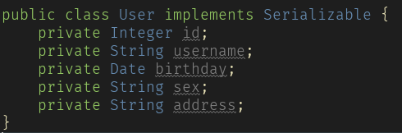

1. **建立Mapping映射文件**

资源文件下建立一个mapper文件来管理映射文件

mapper映射文件的id必须与接口方法名一致，互相映射原则

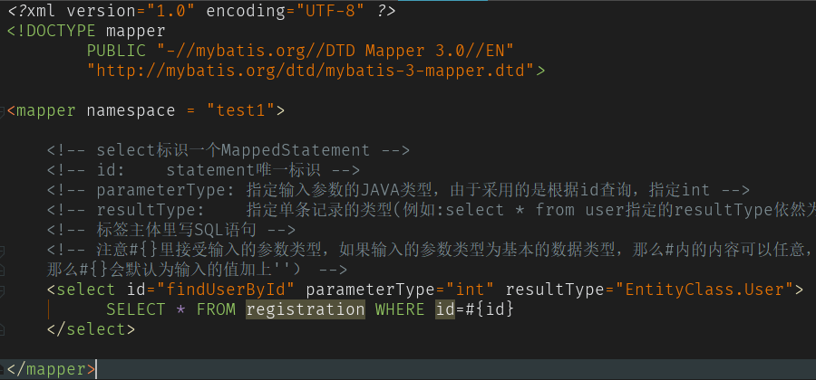

1. **配置mapping映射文件**

在SqlMapConfig配置文件中添加mapping映射文件

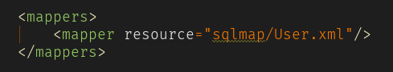

1. **建立测试类**
2. **加载SqlMapConfig.xml配置文件**



1. **创建SqlSessionFactory的会话工厂对象**

通过SqlSessionFactoryBuilder()的build静态方法来创建SqlSessionFactory



1. **创建SqlSession**

调用SqlSessionFactory实例的方法来创建SqlSession实例



1. **执行操作**

**利用SqlSession完成操作**

1# 第一个参数是MappedStatement的id

2# 第二个参数是输入参数，对应配置文件的parameterType

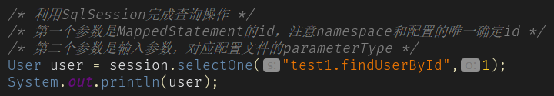

1. **关闭SqlSession**



1. **利用Mybatis对数据库进行操作**
2. **通过ID查询用户**

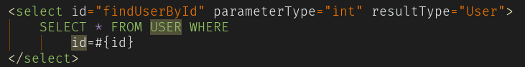

**测试类**

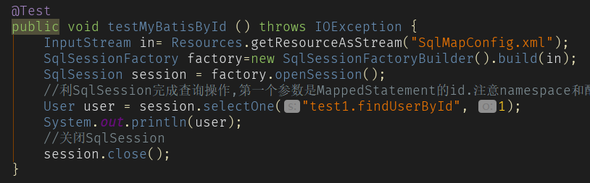

1. **通过名字模糊查询用户**

这里用到了${}符号，它相当于连接符，不会对输入的类型进行类型解释

但是它无法有效的防止SQL注入



**测试类**

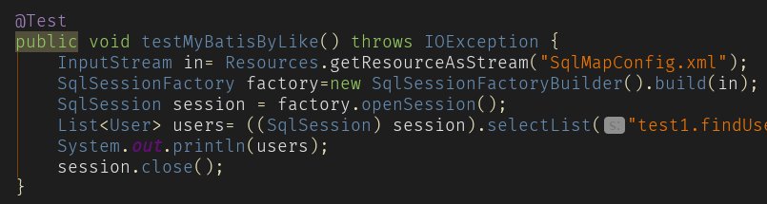

1. **通过insert语句插入用户信息**

使用#{属性名}可以获取传入的实体bean对象中的对应的属性值

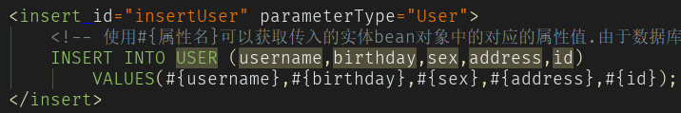

测试类

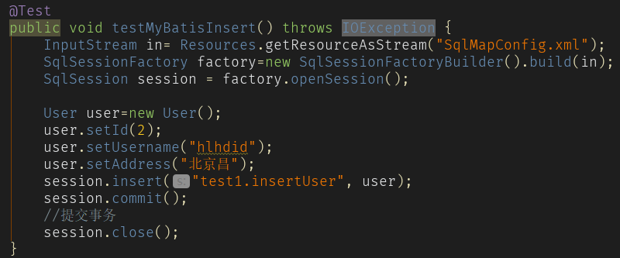

1. **Spring+Mybatis整合**
2. **创建实体类**

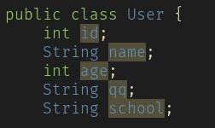

1. **创建实体类的映射接口，包含查询的抽象方法**

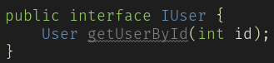

1. **创建接口的映射Mapper配置文件，包含select语句**

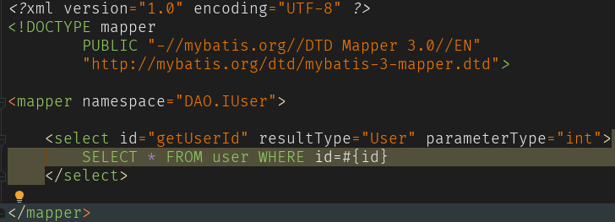

1. **创建数据库的参数配置文件mysql.properties**



1. **创建mybatis配置文件，只包含类和引用的Mapper**

MyBatis主配置文件的4个作用：

* **注册DB连接四要素的属性文件**



* **注册实体类的全限定类名的别名**
* **配置MyBatis运行环境，即数据源与事务管理器**
* **注册SQL映射文件**

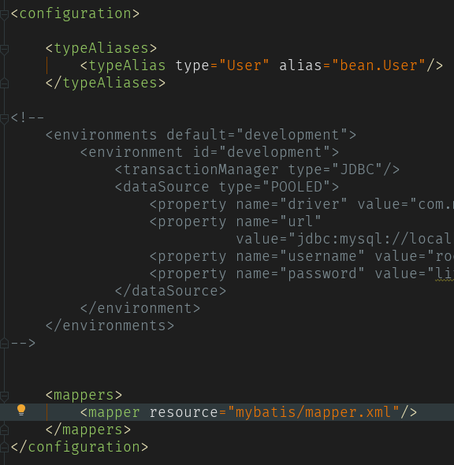

1. **创建Spring配置文件**

**配置内容为**

1. **读取数据库配置文件**

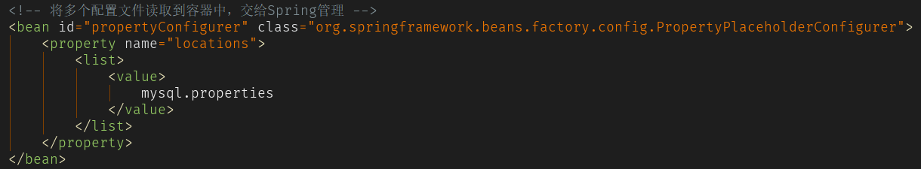

1. **数据库连接池**

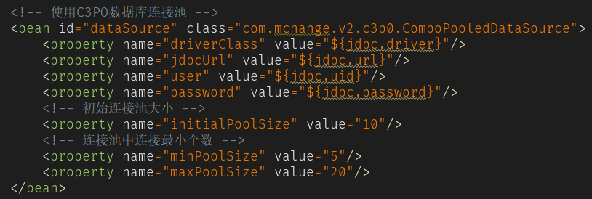

1. **sqlSessionFactory对象**

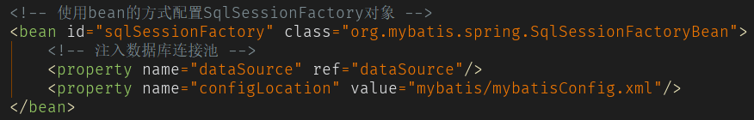

1. **UserMapper对象**

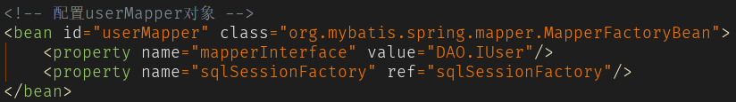

**明天计划完成的事情：**

今天完成了Spring+Mybatis的框架的简单整合，明天计划继续完成这一步骤，解决调试中出现的报错，成功完成增删改查等功能

**遇到的问题：**

测试代码时遇到了一些报错，明天计划逐一解决

**收获：**

今天也学习了Mybatis的框架代码，基本对构建mybatis构建有了一定的掌握，并且尝试将mybatis构建整合进spring框架中，也学习到了一些方法。